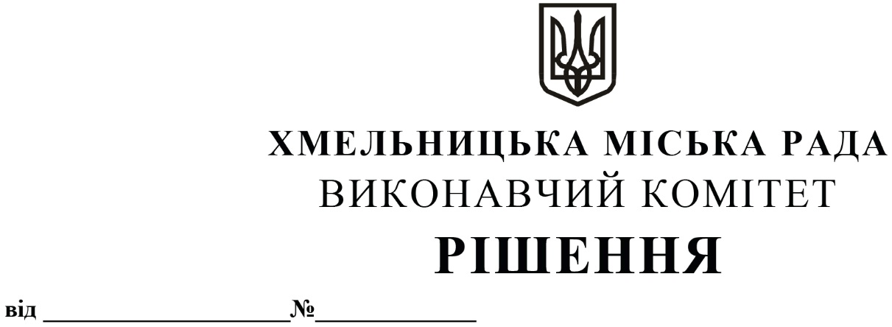

Про виключення майна з Переліку першого
типу

Розглянувши клопотання комунального підприємства «Хмельницький міський центр первинної медико – санітарної допомоги №2» та комунального підприємства «Хмельницька міська лікарня», керуючись Законом України «Про місцеве самоврядування в Україні», Законом України «Про оренду державного та комунального майна» (№157- ІХ), Порядком передачі в оренду державного та комунального майна, затвердженим постановою Кабінету Міністрів України від 03.06.2020 № 483, рішенням позачергової сорок шостої сесії Хмельницької міської ради від 07.10.2020 № 14 «Про надання повноважень щодо оренди комунального майна територіальної громади міста Хмельницького (крім землі)», виконавчий комітет міської ради

В И Р І Ш И В:

1. Виключити з Переліку першого типу (Переліку об’єктів, щодо яких прийнято рішення про передачу в оренду на аукціоні) нежитлові приміщення:
1.1. корисною площею 9,7 кв.м (загальною площею 15,0 кв.м) по вул. Зарічанській, 4;
1.2. корисною площею 26,9 кв.м (загальною площею 46,9 кв.м) по вул. Зарічанській, 30;
1.3. корисною площею 18,8 кв.м (загальною площею 38,4 кв.м) по вул. Курчатова, 1;
1.4. корисною площею 16,1 кв.м (загальною площею 27,9 кв.м) по вул. Трудовій, 5Ж;
1.5. корисною площею 29,7 кв.м (загальною площею 36,6 кв.м) по пров. Проскурівському, 1;
1.6. корисною площею 14,5 кв.м (загальною площею 18,0 кв.м) по пров. Проскурівському, 1;
1.7. корисною площею 15,3 кв.м (загальною площею 17,1 кв.м) по пров. Проскурівському, 1;
1.8. загальною площею 233,3 кв.м по вул. Кам’янецька, 102.

2. Контроль за виконанням рішення покласти на заступника міського голови В. Гончарука.

Міський голова О. СИМЧИШИН

ПОГОДЖЕНО:

Керуючий справами виконавчого комітету Ю. САБІЙ

Заступник міського голови В. ГОНЧАРУК

Начальник управління правового
забезпечення та представництва Л. ДЕМЧУК

В.о. начальника управління комунального майна В. КШЕМІНСЬКА

Завідувач загального відділу І. МОВЧАН

